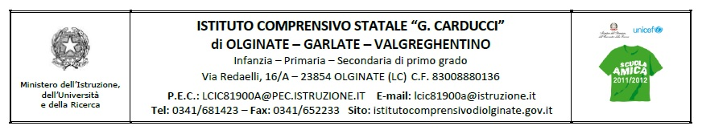
Circ. 06/A
Ai genitori degli alunni della scuola dell’infanzia Olginate, 11 Ottobre 2016

Oggetto: assemblee con i genitori ed elezioni dei rappresentanti di intersezione

Si comunica che Mercoledì 19 Ottobre 2016, presso le scuola dell’infanzia dell’Istituto, si svolgeranno le assemblee di classe e le elezioni dei rappresentanti di intersezione.
Le assemblee, che saranno un’occasione per presentare gli elementi fondamentali dell’offerta formativa, si svolgeranno dalle ore 16.30 alle ore 17.30, a seguire, e fino alle 18.30, le elezioni dei rappresentanti di intersezione.
Certa di una Vostra attiva partecipazione, invio distinti saluti.
IL DIRIGENTE SCOLASTICO
dott.ssa Mariapia Riva
=====================================================================
Tagliando da restituire all’insegnante per presa visione della circolare relativa alle elezioni del Consiglio di intersezione
Scuola ____________________________________ classe__________________sez.______
alunno: cognome___________________________ nome_____________________________
data_________________________ firma del genitore________________________________

………………………………………………………………………………………………………………………….
Circ. 6/A
Ai genitori degli alunni della scuola primaria Olginate, 11 Ottobre 2016

Oggetto: assemblee con i genitori ed elezioni dei rappresentanti interclasse

Si comunica che Martedì 18 Ottobre 2016, presso le scuole primarie dell’Istituto, si svolgeranno le assemblee di classe e le elezioni dei rappresentanti di interclasse. Le assemblee, che saranno un’occasione per presentare gli elementi fondamentali dell’offerta formativa, si svolgeranno dalle ore 16.30 alle ore 17.00, a seguire, e fino alle 18.30, le elezioni dei rappresentanti di interclasse.
Certa di una Vostra attiva partecipazione, invio distinti saluti.
IL DIRIGENTE SCOLASTICO
dott.ssa Mariapia Riva

==================================================================================
Tagliando da restituire all’insegnante per presa visione della circolare relativa alle elezioni del Consiglio di interclasse scuola ____________________________________ classe__________________sez.______ alunno: cognome___________________________ nome_____________________________

…………………………………………………………………………………………………………………………………………………………………………………

Circ. 06/A
Ai genitori degli alunni della scuola secondaria di I grado Olginate, 11 Ottobre 2016

Oggetto: assemblee con i genitori ed elezioni dei rappresentanti nel Consiglio di classe
Si comunica che Giovedì 20 Ottobre 2016, presso la scuola media, si svolgeranno le assemblee di classe e le elezioni dei rappresentanti del Consiglio di classe.
Le assemblee, che saranno un’occasione per presentare gli elementi fondamentali dell’offerta formativa, si svolgeranno dalle ore 16.30 alle ore 17.00, mentre le elezioni avranno luogo dalle ore 17.00 alle 18.30.
Certa di una Vostra attiva partecipazione, invio distinti saluti.
IL DIRIGENTE SCOLASTICO
dott.ssa Mariapia Riva
=====================================================================
Tagliando da restituire all’insegnante per presa visione della circolare relativa alle elezioni del Consiglio di classe
scuola ____________________________________ classe__________________sez.______
alunno: cognome___________________________ nome_____________________________
data_________________________ firma del genitore________________________________

